Hallo Helmut!

Vielleicht hast du eine einfache Lösung um eine POPUP-Fenster bei unserem Webseitenstart öffnen zu lassen …

Ich habe es einmal getestet unter: <http://cms.hluwyspertal.ac.at/ledl5a01/>

Dieses Bild unter … <http://cms.hluwyspertal.ac.at/ledl5a01/images/schnuppertage_ankuendigung_ab_2020_e.jpg> möchte ich gerne beim Start öffnen lassen …

Warum: Wie bieten ab jetzt … wegen COVID19 … jederzeit Schulführungen an …

**Ich habe es so gelöst unter Joomla 3.x …**

JCE Media-Box installiert …

<https://www.joomlacontenteditor.net/downloads/mediabox>

In einer Startseite (Hauptbeitrag oder so …)  im Beitrag einen „versteckten“ Link gesetzt … würde bei unser Schulwebseite … ein Beitrag genügen, welcher auf der Startseite geöffnet wird!

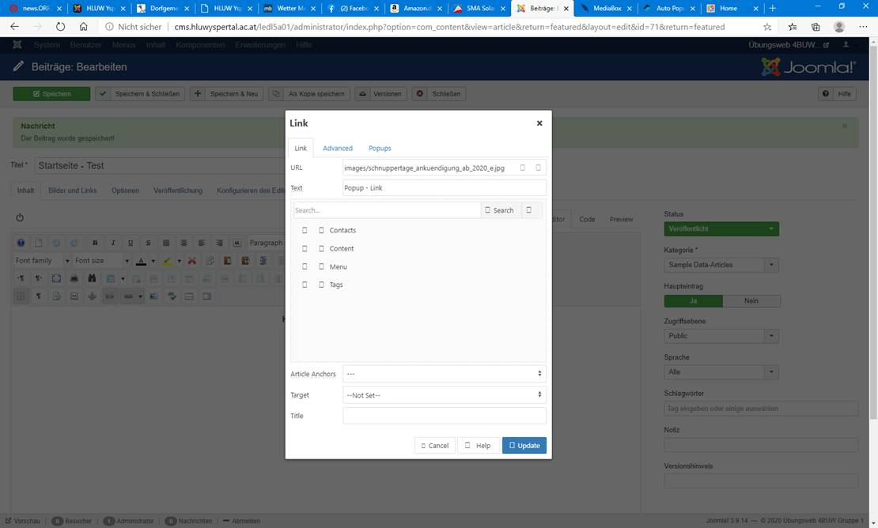

Dort den URL eingestellt … <http://cms.hluwyspertal.ac.at/hluwweb3/images/schnuppertage_ankuendigung_ab_2020_e.jpg>

**(Habe ich schon in HLUWWEB3 kopiert!)**

Titel vergeben …

Unter Register „Popups“ …

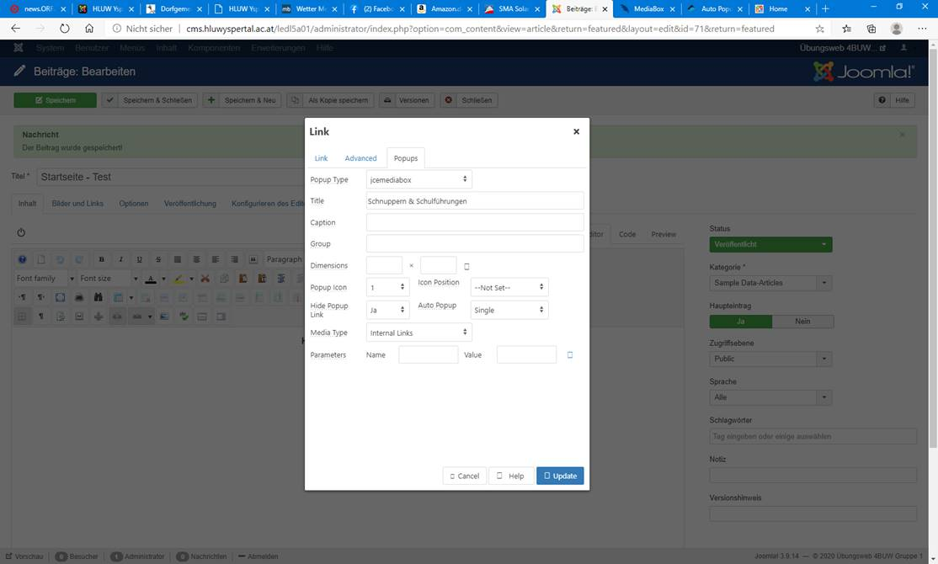

Type: jcemediabox

Titel: beliebig

Hide Popup Link: ja (dh versteckter Link!)

Auto Popup: single

Media Type: Internal Links

Unter Register … „Advanced“ …

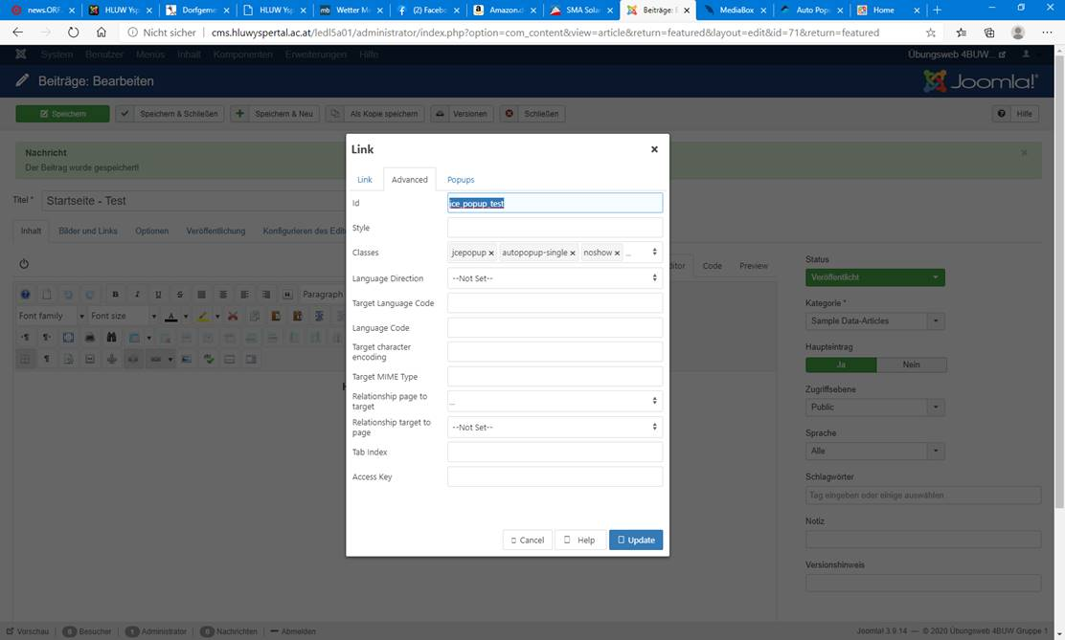

Id: beliebigen Namen …

SPEICHERN!

Ergänzung:

Bessere wäre … „multiple“ statt „single“

Type: jcemediabox

Titel: beliebig

Hide Popup Link: ja (dh versteckter Link!)

Auto Popup: **Multiple**

Media Type: Internal Links